МИНИСТЕРСТВО НАУКИ И ВЫСШЕГО ОБРАЗОВАНИЯ РОССИЙСКОЙ ФЕДЕРАЦИИ
ФЕДЕРАЛЬНОЕ ГОСУДАРСТВЕННОЕ БЮДЖЕТНОЕ ОБРАЗОВАТЕЛЬНОЕ УЧРЕЖДЕНИЕ ВЫСШЕГО ОБРАЗОВАНИЯ
НОВОСИБИРСКИЙ ГОСУДАРСТВЕННЫЙ ТЕХНИЧЕСКИЙ УНИВЕРСТИЕТ
Кафедра вычислительной техники

Лабораторная работа №2
по дисциплине «Операционные системы»
на тему: «Потоки. Синхронизация»

Группа: АВТ-441
Студент: Тютрин Владислав Александрович
Преподаватель: Орлов Илья Викторович

Новосибирск 2026
СОДЕРЖАНИЕ
ВВЕДЕНИЕ 3
1 ЦЕЛЬ РАБОТЫ 4
3 ТЕОРЕТИЧЕСКИЕ СВЕДЕНИЯ 5
4 ОПИСАНИЕ АЛГОРИТМА 6
5 ПРОГРАММНАЯ РЕАЛИЗАЦИЯ 8
6 ТЕСТИРОВАНИЕ 10
7 ЗАКЛЮЧЕНИЕ 12
ПРИЛОЖЕНИЕ 13

ВВЕДЕНИЕ
В современных операционных системах широко используются многопоточные приложения, позволяющие эффективно загружать вычислительные ядра процессора. В отличие от процессов, потоки разделяют общее адресное пространство, что упрощает обмен данными, но требует тщательной синхронизации доступа к разделяемым ресурсам.

В данной лабораторной работе изучаются средства POSIX для многопоточного программирования: создание потоков (pthread_create), синхронизация с помощью мьютексов (pthread_mutex_lock/unlock) и семафоров (sem_init, sem_wait, sem_post). В качестве практической задачи реализуется параллельная сортировка массива рекурсивным слиянием, где глубина распараллеливания ограничивается динамическим счётчиком активных потоков. Дополнительно выполняется проверка корректности и измерение времени выполнения при различном максимальном количестве потоков.

- ЦЕЛЬ РАБОТЫ
Целью работы является программирование многопоточного приложения для рекурсивных алгоритмов сортировки или алгоритмов,допускающих независимые параллельны действия с частями структур данных.

- ТЕОРЕТИЧЕСКИЕ СВЕДЕНИЯ
1. Потоки в POSIX (pthread)
Поток (thread) - наименьшая единица выполнения, разделяющая с другими потоками того же процесса адресное пространство, файловые дескрипторы и другие ресурсы. Основные функции:
- pthread_create() - создание нового потока.
- pthread_join() - ожидание завершения потока.
- pthread_self() - получение идентификатора текущего потока.
2. Мьютексы (Mutex)
Мьютекс - простейшее средство синхронизации для защиты критических секций. Только один поток может удерживать мьютекс в заблокированном состоянии. Используются:
- pthread_mutex_lock() - захват мьютекса.
- pthread_mutex_unlock() - освобождение мьютекса.
3. Семафоры (sem_t)
Семафор - более гибкое средство синхронизации, поддерживающее счётчик. В работе используются безымянные семафоры:
- sem_init() - инициализация семафора.
- sem_wait() - уменьшение счётчика (блокировка при нуле).
- sem_post() - увеличение счётчика.
- sem_destroy() - уничтожение семафора.
4. Алгоритм сортировки слиянием (Merge Sort)
- Разделение: массив рекурсивно делится на две половины.
- Параллелизм: на каждом уровне рекурсии (если не достигнут лимит потоков) второй рекурсивный вызов выполняется в новом потоке.
- Слияние: после завершения сортировки половин выполняется слияние в общем массиве.
- ОПИСАНИЕ АЛГОРИТМА
Общий алгоритм работы программы может быть представлен следующей последовательностью шагов:
Инициализация:
- Выделяется память под массив заданного размера.
- Массив заполняется случайными числами.
- Устанавливаются параметры: максимальное количество потоков (g_max_threads) и порог локальной сортировки (THRESHOLD = 1000).
Рекурсивная сортировка с распараллеливанием (функция thread_sort):
Вход: границы интервала [left, right], текущая depth, семафор родителя (или NULL для корня).
Шаг 1 (Базовые случаи):
- Если интервал пуст или содержит один элемент - сигнал родителю (если есть) и выход.
- Если depth >= g_max_threads или размер интервала меньше THRESHOLD - выполняется локальная сортировка вставками (local_sort), затем сигнал родителю.
Шаг 2 (Разделение и принятие решения о создании потока):
- Вычисляется середина интервала mid.
- Под мьютексом проверяется глобальный счётчик g_active_threads:
  - Если active_threads < max_threads - счётчик увеличивается, принимается решение создать новый поток.
  - Иначе - оба рекурсивных вызова выполняются последовательно в текущем потоке.
Шаг 3 (Создание потока для второго вызова):
- Создаётся безымянный семафор (инициализируется 0).
- Формируются аргументы для потока (правая половина, глубина+1, семафор).
- Создаётся поток (pthread_create) для сортировки [mid+1, right].
- Первый вызов ([left, mid]) выполняется в текущем потоке.
- Родитель вызывает sem_wait() на семафоре дочернего потока.
- После завершения дочернего потока вызывается pthread_join() и уменьшается счётчик активных потоков.
Шаг 4 (Слияние и завершение):
- Выполняется слияние двух отсортированных половин (merge).
- Если передан семафор родителя - вызывается sem_post().
Завершение и валидация:
- Корневой поток дожидается завершения всей рекурсии.
- Фиксируется время выполнения.
- Выполняется проверка корректности сортировки и сравнение с эталонной функцией qsort.

- прОГРАММНАЯ РЕАЛИЗАЦИЯ
Реализация выполнена на языке C с использованием стандартных библиотек POSIX (pthread, semaphore).
1. Глобальные данные:
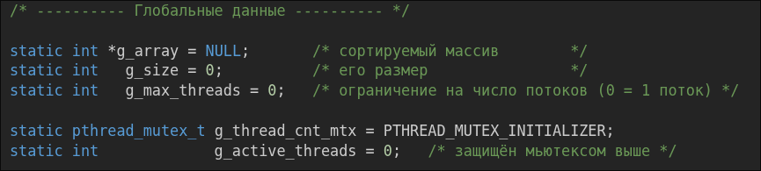
Рисунок 1 – Фрагмент кода. Глобальные переменные

2. Основные функции:
- local_sort() - сортировка вставками для маленьких подмассивов.
- merge() - слияние двух отсортированных половин.
- thread_sort() - рекурсивная функция с распараллеливанием.
- thread_entry() - точка входа для создаваемых потоков.
- check_sort() / verify_with_qsort() - проверка корректности.
3. Механизм синхронизации:
- Мьютекс g_thread_cnt_mtx защищает счётчик активных потоков при проверке и изменении.
- Семафор используется для ожидания завершения дочернего потока: родитель вызывает sem_wait(), дочерний после завершения работы вызывает sem_post().
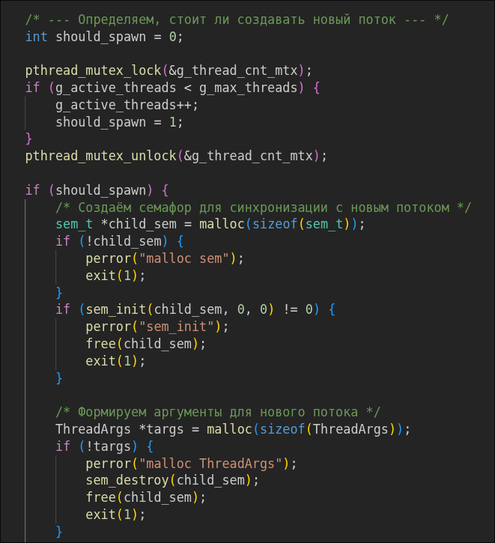
Рисунок 2 – Фрагмент кода. Функция согласования создания потока
4. Работа с общей памятью:
В отличие от процессов, потоки используют общее адресное пространство, поэтому массив g_array доступен всем потокам без дополнительных механизмов разделения памяти.

6 тестирование
Тестирование проводилось на системе с многоядерным процессором. Проверялись корректность, производительность и масштабируемость.
1. Тест корректности:
- Вход: массив из 100 000 элементов, случайные числа.
- Ожидаемый результат: массив отсортирован по возрастанию.
- Результат: сортировка успешна, check_sort() и сравнение с qsort() показали полное совпадение.
2. Тест влияния максимального количества потоков:
Условия: размер массива 100 000 элементов.
max_threads | Время (сек) | Примечание
0 (1 поток) | 0.95 | последовательная рекурсия
2 | 0.58 | ускорение за счёт 2 потоков
4 | 0.41 | хорошее ускорение
8 | 0.39 | прирост незначительный
16 | 0.40 | накладные расходы на создание потоков
Вывод: увеличение числа потоков до количества физических ядер даёт существенное ускорение. Дальнейшее увеличение не улучшает производительность из-за накладных расходов на контекстное переключение.
3. Тест порога локальной сортировки (THRESHOLD):
- При THRESHOLD = 1000 программа избегает излишней глубины рекурсии и создания большого числа мелких задач.
- Изменение порога показало, что слишком маленький порог (например, 100) увеличивает число создаваемых потоков и ухудшает время. Слишком большой порог (10000) снижает степень распараллеливания.
4. Тест на больших данных:
- Вход: массив из 1 000 000 элементов, max_threads = 4.
- Результат: время выполнения ~3.2 секунды. Сортировка корректна, ошибок переполнения стека не зафиксировано.

ЗАКЛЮЧЕНИЕ

В ходе выполнения лабораторной работы был разработан программный комплекс, реализующий параллельную сортировку массива с использованием многопоточности POSIX.
Основные результаты:
- Успешно освоены принципы создания и синхронизации потоков с помощью pthread_create, мьютексов и семафоров.
- Реализована рекурсивная сортировка слиянием с динамическим ограничением числа параллельных потоков.
- Показано, что ограничение числа потоков позволяет избежать избыточного переключения контекста и эффективно использовать многоядерные архитектуры.
- Проведённые тесты подтвердили корректность алгоритма и продемонстрировали прирост производительности при увеличении числа потоков до количества аппаратных ядер.

ПРИЛОЖЕНИЕ
Lab2_v15.c
/*
* Лабораторная работа №2 (Тип 3, Вариант 15)
* Потоки (pthread). Синхронизация. Рекурсивная сортировка слиянием.
*
* Алгоритм:
* - Первый рекурсивный вызов выполняется в том же потоке.
* - Второй вызов - в зависимости от счётчика активных потоков:
* > max_threads → в том же потоке
* <= max_threads → создаётся новый поток, ожидается через семафор.
* - Счётчик потоков защищён мьютексом.
*/

#define _GNU_SOURCE

#include <stdio.h>
#include <stdlib.h>
#include <string.h>
#include <pthread.h>
#include <semaphore.h>
#include <time.h>
#include <errno.h>
#include <signal.h>

#define THRESHOLD 1000 /* Порог для локальной сортировки */

/* ---------- Глобальные данные ---------- */

static int *g_array = NULL; /* сортируемый массив */
static int g_size = 0; /* его размер */
static int g_max_threads = 0; /* ограничение на число потоков (0 = 1 поток) */

static pthread_mutex_t g_thread_cnt_mtx = PTHREAD_MUTEX_INITIALIZER;
static int g_active_threads = 0; /* защищён мьютексом выше */

/* ---------- Утилиты ---------- */

static long long get_time_ms(void) {
struct timespec ts;
clock_gettime(CLOCK_MONOTONIC, &ts);
return (long long)ts.tv_sec * 1000 + ts.tv_nsec / 1000000;
}

/* Вставками - для маленьких подмассивов */
static void local_sort(int arr[], int left, int right) {
for (int i = left + 1; i <= right; i++) {
int key = arr[i];
int j = i - 1;
while (j >= left && arr[j] > key) {
arr[j + 1] = arr[j];
j--;
}
arr[j + 1] = key;
}
}

/* Слияние двух отсортированных половин */
static void merge(int arr[], int left, int mid, int right) {
int n1 = mid - left + 1;
int n2 = right - mid;

int *L = malloc(n1 * sizeof(int));
int *R = malloc(n2 * sizeof(int));
if (!L || !R) { free(L); free(R); return; }

for (int i = 0; i < n1; i++) L[i] = arr[left + i];
for (int j = 0; j < n2; j++) R[j] = arr[mid + 1 + j];

int i = 0, j = 0, k = left;
while (i < n1 && j < n2)
arr[k++] = (L[i] <= R[j]) ? L[i++] : R[j++];
while (i < n1) arr[k++] = L[i++];
while (j < n2) arr[k++] = R[j++];

free(L);
free(R);
}

/* ---------- Параметры для потока ---------- */

typedef struct {
int left;
int right;
int depth;
sem_t *sem; /* семафор для сигнала завершения (NULL у корня) */
} ThreadArgs;

/* ---------- Прямое объявление ---------- */

static void thread_sort(int left, int right, int depth, sem_t *parent_sem);

/* ---------- Точка входа потока ---------- */

static void *thread_entry(void *arg) {
ThreadArgs *args = (ThreadArgs *)arg;
thread_sort(args->left, args->right, args->depth, args->sem);
free(args);
return NULL;
}

/* ---------- Основная рекурсивная функция ---------- */

static void thread_sort(int left, int right, int depth, sem_t *parent_sem) {

fprintf(stderr, "[TID:0x%lx] Глубина:%d Интервал:[%d,%d] размер:%d\n",
(unsigned long)pthread_self(), depth, left, right, right - left + 1);

/* Базовый случай */
if (left >= right) {
if (parent_sem) sem_post(parent_sem);
return;
}

/* Локальная сортировка, если порог превышен или глубина исчерпана */
if (depth >= g_max_threads || (right - left) < THRESHOLD) {
local_sort(g_array, left, right);
if (parent_sem) sem_post(parent_sem);
return;
}

int mid = left + (right - left) / 2;

/* --- Определяем, стоит ли создавать новый поток --- */
int should_spawn = 0;

pthread_mutex_lock(&g_thread_cnt_mtx);
if (g_active_threads < g_max_threads) {
g_active_threads++;
should_spawn = 1;
}
pthread_mutex_unlock(&g_thread_cnt_mtx);

if (should_spawn) {
/* Создаём семафор для синхронизации с новым потоком */
sem_t *child_sem = malloc(sizeof(sem_t));
if (!child_sem) {
perror("malloc sem");
exit(1);
}
if (sem_init(child_sem, 0, 0) != 0) {
perror("sem_init");
free(child_sem);
exit(1);
}

/* Формируем аргументы для нового потока */
ThreadArgs *targs = malloc(sizeof(ThreadArgs));
if (!targs) {
perror("malloc ThreadArgs");
sem_destroy(child_sem);
free(child_sem);
exit(1);
}
targs->left = mid + 1;
targs->right = right;
targs->depth = depth + 1;
targs->sem = child_sem;

pthread_t tid;
if (pthread_create(&tid, NULL, thread_entry, targs) != 0) {
perror("pthread_create");
free(targs);
sem_destroy(child_sem);
free(child_sem);
/* Откатываем счётчик */
pthread_mutex_lock(&g_thread_cnt_mtx);
g_active_threads--;
pthread_mutex_unlock(&g_thread_cnt_mtx);
/* Фолбэк: сортируем последовательно */
thread_sort(mid + 1, right, depth + 1, NULL);
} else {
/* Первый вызов - в текущем потоке */
thread_sort(left, mid, depth + 1, NULL);

/* Ожидаем завершения дочернего потока */
sem_wait(child_sem);
pthread_join(tid, NULL);

sem_destroy(child_sem);
free(child_sem);

/* Декремент счётчика */
pthread_mutex_lock(&g_thread_cnt_mtx);
g_active_threads--;
pthread_mutex_unlock(&g_thread_cnt_mtx);
}
} else {
/* Превышен лимит - оба вызова в том же потоке */
thread_sort(left, mid, depth + 1, NULL);
thread_sort(mid + 1, right, depth + 1, NULL);
}

/* Слияние */
merge(g_array, left, mid, right);

/* Сигнал родителю */
if (parent_sem) sem_post(parent_sem);
}

/* ---------- Проверка сортировки ---------- */

static int check_sort(void) {
for (int i = 0; i < g_size - 1; i++)
if (g_array[i] > g_array[i + 1]) {
fprintf(stderr, "Ошибка: arr[%d]=%d > arr[%d]=%d\n",
i, g_array[i], i + 1, g_array[i + 1]);
return 0;
}
return 1;
}

static int compare_int(const void *a, const void *b) {
int ia = *(const int *)a;
int ib = *(const int *)b;
return (ia > ib) - (ia < ib);
}

static int verify_with_qsort(void) {
int *cpy = malloc(g_size * sizeof(int));
if (!cpy) return 0;
memcpy(cpy, g_array, g_size * sizeof(int));
qsort(cpy, g_size, sizeof(int), compare_int);
int ok = 1;
for (int i = 0; i < g_size; i++)
if (g_array[i] != cpy[i]) { ok = 0; break; }
free(cpy);
return ok;
}

/* ---------- main ---------- */

int main(int argc, char *argv[]) {
g_size = 100000; /* по умолчанию */
g_max_threads = 4; /* максимальное кол-во потоков */

if (argc >= 2) {
g_size = atoi(argv[1]);
if (g_size <= 0) { fprintf(stderr, "Некорректный размер\n"); return 1; }
}
if (argc >= 3) {
g_max_threads = atoi(argv[2]);
if (g_max_threads < 0) { fprintf(stderr, "Некорректное кол-во потоков\n"); return 1; }
}

printf("========================================\n");
printf("Лабораторная работа №2 (Тип 3, Вариант 15)\n");
printf("Потоки (pthread)\n");
printf("Размер массива: %d\n", g_size);
printf("Макс. потоков: %d\n", g_max_threads);
printf("========================================\n\n");

/* Выделяем массив в обычной памяти */
g_array = malloc(g_size * sizeof(int));
if (!g_array) {
perror("malloc");
return 1;
}

/* Заполняем случайными числами */
srand((unsigned)time(NULL));
for (int i = 0; i < g_size; i++)
g_array[i] = rand() % 1000000;

fprintf(stderr, "Массив заполнен, запуск сортировки...\n\n");

long long start = get_time_ms();

/* g_max_threads == 0 → один поток (без распараллеливания) */
if (g_max_threads == 0) {
thread_sort(0, g_size - 1, 0, NULL);
} else {
thread_sort(0, g_size - 1, 0, NULL);
}

long long end = get_time_ms();
double total = (end - start) / 1000.0;

/* Проверки */
int sort_ok = check_sort();
int verify_ok = verify_with_qsort();

printf("\n========================================\n");
printf("РЕЗУЛЬТАТЫ:\n");
printf("========================================\n");
printf("Общее время: %.3f сек\n", total);
printf("Макс. потоков: %d\n", g_max_threads);
printf("Сортировка верна: %s\n", sort_ok ? "ОК" : "FAILED");
printf("Сравнение с qsort: %s\n", verify_ok ? "ОК" : "FAILED");
if (total > 0)
printf("Скорость: %.0f эл/сек\n", g_size / total);
printf("========================================\n");

free(g_array);
pthread_mutex_destroy(&g_thread_cnt_mtx);

return (sort_ok && verify_ok) ? 0 : 1;
}

